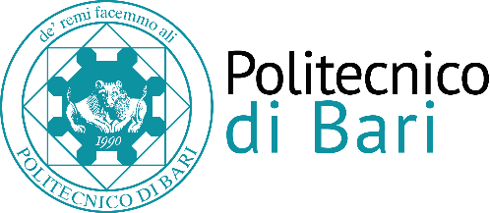
Centro Servizi di Ateneo per la Didattica
Ufficio Affari Generali,
Controllo Tasse e Diritto allo Studio

DR n. 52

IL RETTORE

VISTA la legge n.168 del 9 maggio 1989 ed in particolare l’art. 6;
VISTO il Decreto Legislativo n. 68 del 29/3/2012;
VISTO lo Statuto di questo Politecnico, emanato con D.R. n.128 del 19/04/2012 e successive modificazioni ed integrazioni;
VISTO il Regolamento “Fondi Diritto allo Studio” emanato con DR n. 206/2016, in particolare l’art. 3

DECRETA
E’ emanato il Bando “Per concorrere al finanziamento delle attività formative autogestite dagli studenti “ da svolgersi nell’anno 2020 allegato al presente decreto di cui ne fa parte integrante.

Bari, 28/01/2020

IL RETTORE
Prof. Ing. Francesco Cupertino

Il Responsabile del Centro Il Direttore Generale
Leonello Leoncini Dott.ssa Anna Sirica

